Functional Spesification Design Kriteria Produk
IT BluePrint - eBPR Project

dipersiapkan untuk :
PT. Usaha Karya Bina Mandiri (UKABIMA)


disusun oleh :
PT. Tabel Data Informatika
Version 1.0 – 10.2016


The information in this document and any attachment(s) is confidential and may be legally privileged. If you are not the reviewer, copying or other use of this document or any of its content is strictly prohibited and may be unlawful.

DAFTAR ISI

DAFTAR ISI 2
DAFTAR GAMBAR 3
KARAKTERISTIK USER 4
A. KRITERIA PRODUK 5
1.1. Tujuan 5
1.2. Aktor 5
1.3. Deskripsi 5
1.4. Use case 5
1.5. Activity Diagram 5
1.6. User Interface Kriteria Produk Kredit 6
1.6.1. Tab Menu Kriteria 6
1.6.2. Tab Menu Mapping Jurnal 7
1.6.3. Tab Menu Cabang 9
1.6.4. Tab Menu Biaya 10
1.7. User Interface Kriteria Produk Tabungan 11
1.7.1. Tab Menu Kriteria 11
1.7.2. Tab Menu Mapping Jurnal 12
1.7.3. Tab Menu Cabang 13
1.8. User Interface Kriteria Produk Deposito 14
1.8.1. Tab Menu Kriteria 14
1.8.2. Tab Menu Mapping Jurnal 15
1.8.3. Tab Menu Cabang 16
1.9. Design Definition 17
1.9.1. Produk Kriteria Kredit 17
1.9.2. Produk Kriteria Tabungan 19
1.9.3. Produk Kriteria Deposito 21

DAFTAR GAMBAR
Gambar 1. 1 Usecase Kriteria Produk 5
Gambar 1. 2 Activity Diagram Kriteria Produk 6
Gambar 1. 3 Kriteria Produk Kredit – Tab Kriteria 7
Gambar 1. 4 Kriteria Produk Kredit – Tab Mapping Jurnal 8
Gambar 1. 5 Kriteria Produk Kredit – Tab Cabang 9
Gambar 1. 6 Kriteria Produk Kredit – Tab Biaya 10
Gambar 1. 7 Kriteria Produk Tabungan – Tab Kriteria 11
Gambar 1. 8 Kriteria Produk Tabungan – Tab Mapping Jurnal 12
Gambar 1. 9 Kriteria Produk Tabungan – Tab Cabang 13
Gambar 1. 11 Kriteria Produk Deposito – Tab Kriteria 14
Gambar 1. 12 Kriteria Produk Deposito – Tab Mapping Jurnal 15
Gambar 1. 13 Kriteria Produk Deposito – Tab Cabang 16

KARAKTERISTIK USER
User | Keterangan
Administrator | - Membuat ID User yang baru beserta otorisasi user, penghapusan user, dan perubahan ID User  - Melakukan proses awal hari dan proses akhir hari  - Me-restore data (melakukan pengambilan data transaksi dan nasabah per tanggal untuk dilakukan restore ulang) dari data yang disimpan pada hard disk, CD, maupun media penyimpanan lainnya  - Mem-backup data (menyimpan data financial dan nasabah ke dalam hard disk, CD dan media penyimpanan lainnya.

KRITERIA PRODUK
Pada menu ini terbagi menjadi tiga (3) submenu bagian, yaitu kriteria produk kredit, kriteria produk tabungan, dan kriteria produk deposito.

Tujuan
Untuk menggambarkan secara jelas kegiatan apa saja yang dilakukan oleh seorang Administrator dalam aplikasi kriteria produk.

Aktor
- Administrator

Deskripsi
- Membuat kriteria produk berdasarkan aturan perusahaan dan OJK.
- Menginputkan isi field-field sesuai aturan yang berlaku.

Use case
Usecase adalah diagram yang digunakan untuk menggambarkan secara ringkas siapa yang menggunakan sistem dan apa saja yang bisa dilakukannya.

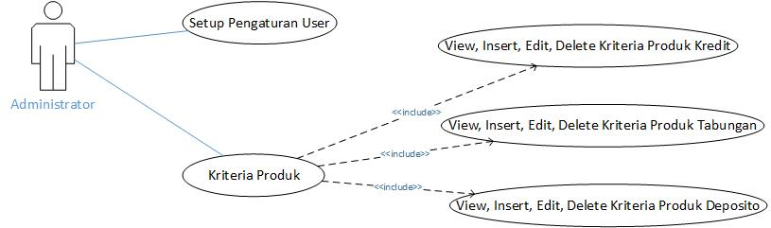
Gambar 1. 1 Usecase Kriteria Produk

Activity Diagram
Diagram yang menggambarkan workflow (aliran kerja) atau aktivitas dari sebuah sistem atau proses bisnis. Yang perlu diperhatikan adalah bahwa diagram aktivitas menggambarkan aktivitas sistem bukan apa yang dilakukan aktor, jadi aktivitas yang dapat dilakukan oleh sistem.
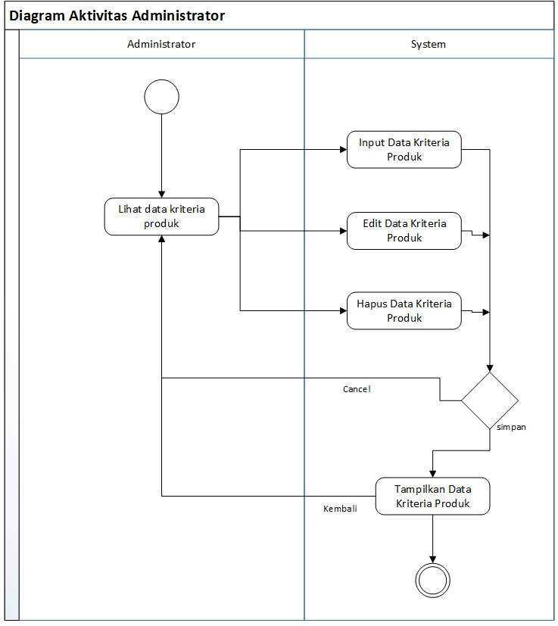
Gambar 1. 2 Activity Diagram Kriteria Produk

User Interface Kriteria Produk Kredit

Tab Menu Kriteria
User interface tab menu Produk ini berfungsi untuk menambahkan data informasi untuk Kriteria Produk Kredit.
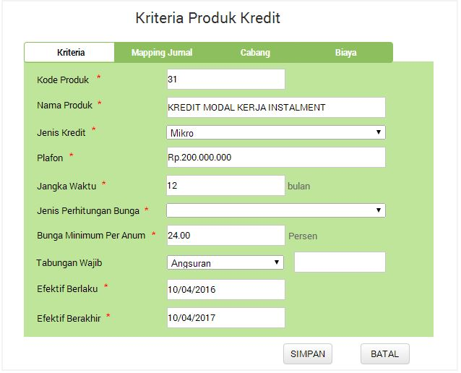
Gambar 1. 3 Kriteria Produk Kredit – Tab Kriteria
Berikut Basic Course untuk memasukkan data produk kredit pada tab menu produk :
- Administrator memilih menu kriteria produk > produk kredit pada aplikasi dan system akan menampilkan halaman form seperti gambar 1.3.
- Pilih Tab menu “produk” maka sistem akan menampilkan form informasi data tambah produk yang harus di isi.
- Administrator memasukan data di field-field yang telah disediakan menurut aturan OJK yang berlaku.
- Setelah selesai memasukan data di field-field tab menu “produk”, administrator melanjutkan pengisian data di tab selanjutnya.

Tab Menu Mapping Jurnal
User interface tab menu Mapping Jurnal ini berfungsi untuk menambahkan data informasi untuk Kriteria Produk Kredit.
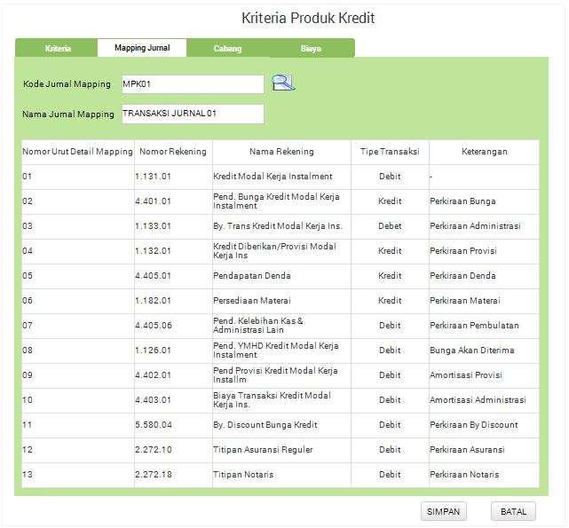
Gambar 1. 4 Kriteria Produk Kredit – Tab Mapping Jurnal
Berikut Basic Course untuk memasukkan data produk kredit pada tab menu mapping jurnal :
- Pada Kode Jurnal Mapping, jika administrator ingin menambahkan data pada list jurnal, maka administrator harus mencari kode jurnal mapping yang diinginkan untuk menambahkan transaksi jurnal yang sesuai aturan OJK yang berlaku.
- Setelah selesai pada tab menu “mapping jurnal”, administrator melanjutkan pengisian data di tab selanjutnya.

Tab Menu Cabang
User interface tab menu Mapping Jurnal ini berfungsi untuk menambahkan data informasi untuk Kriteria Produk Kredit.
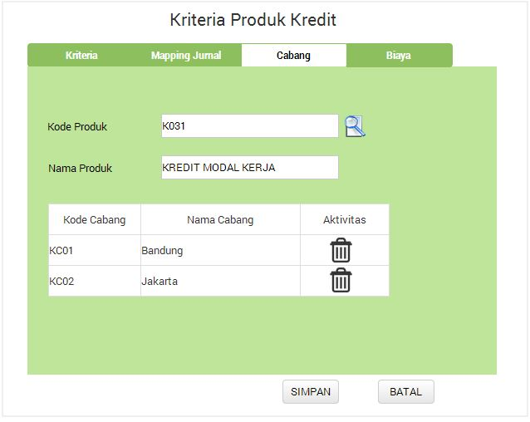
Gambar 1. 5 Kriteria Produk Kredit – Tab Cabang
Berikut Basic Course untuk memasukkan data produk kredit pada tab menu cabang :
- Administrator menginputkan kode produk kemudian klik tombol cari, maka nama produk akan langsung otomatis ter-input dan akan tampil nama cabang yang tersedia sesuai dengan kode produk tersebut.
- Setelah selesai menginputkan di seluruh tab termasuk tab “cabang”, administrator menyimpan data dengan cara meng-klik tombol [SIMPAN] pada bagian bawah form Kriteria Produk Kredit.
- Jika administrator meng-klik tombol [BATAL] maka data yang sudah diisi akan terhapus, dan field-field dalam form dalam keadaan kosong atau belum terisi.

Tab Menu Biaya
User interface tab menu Biaya ini berfungsi untuk menambahkan data informasi untuk Kriteria Produk Kredit.
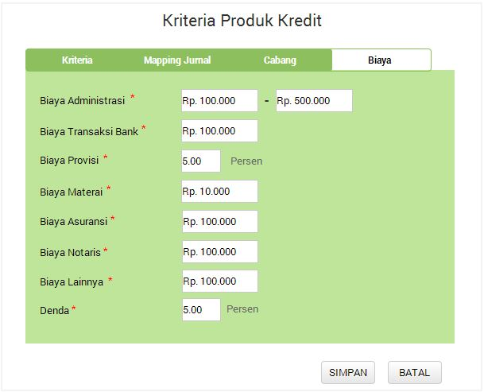
Gambar 1. 6 Kriteria Produk Kredit – Tab Biaya
Berikut Basic Course untuk memasukkan data produk kredit pada tab menu biaya :
- Administrator menginputkan Biaya Administrasi, biaya transaksi bank, biaya provisi, biaya materai, biaya asuransi, biaya notaris, biaya lainnya dan denda sesuai dengan aturan kebijakan perusahaan.
- Setelah selesai menginputkan di seluruh tab termasuk tab “biaya”, administrator menyimpan data dengan cara meng-klik tombol [SIMPAN] pada bagian bawah form Kriteria Produk Kredit.
- Jika administrator meng-klik tombol [BATAL] maka data yang sudah diisi akan terhapus, dan field-field dalam form dalam keadaan kosong atau belum terisi.

User Interface Kriteria Produk Tabungan

Tab Menu Kriteria
User interface tab menu Produk ini berfungsi untuk menambahkan data informasi untuk Kriteria Produk Tabungan.
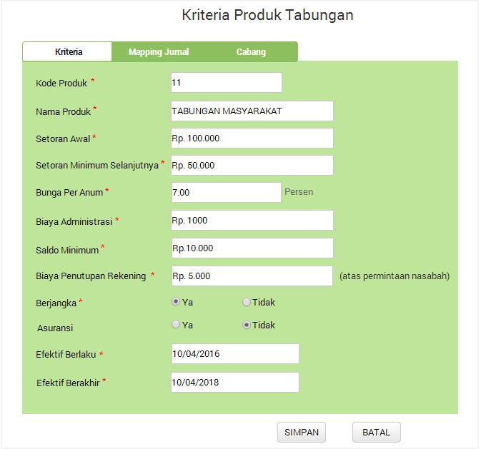
Gambar 1. 7 Kriteria Produk Tabungan – Tab Kriteria
Berikut Basic Course untuk memasukkan data produk tabungan pada tab menu produk :
- Administrator memilih menu kriteria produk > produk tabungan pada aplikasi dan system akan menampilkan halaman form seperti gambar 1.7.
- Pilih Tab menu “produk” maka sistem akan menampilkan form informasi data tambah produk yang harus di isi.
- Administrator memasukan data di field-field yang telah disediakan menurut aturan OJK yang berlaku.
- Setelah selesai memasukan data di field-field tab menu “produk”, administrator melanjutkan pengisian data di tab selanjutnya.

Tab Menu Mapping Jurnal
User interface tab menu Mapping Jurnal ini berfungsi untuk menambahkan data informasi untuk Kriteria Produk Tabungan.
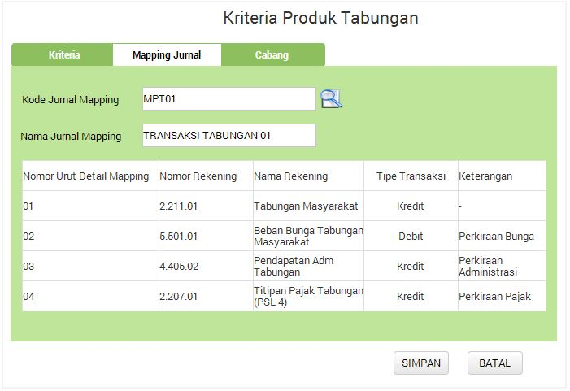
Gambar 1. 8 Kriteria Produk Tabungan – Tab Mapping Jurnal
Berikut Basic Course untuk memasukkan data produk tabungan pada tab menu mapping jurnal :
- Pada Kode Jurnal Mapping, jika administrator ingin menambahkan data pada list jurnal, maka administrator harus mencari kode jurnal mapping yang diinginkan untuk menambahkan transaksi jurnal yang sesuai aturan OJK yang berlaku.
- Setelah selesai pada tab menu “mapping jurnal”, administrator melanjutkan pengisian data di tab selanjutnya.

Tab Menu Cabang
User interface tab menu Mapping Jurnal ini berfungsi untuk menambahkan data informasi untuk Kriteria Produk Tabungan.
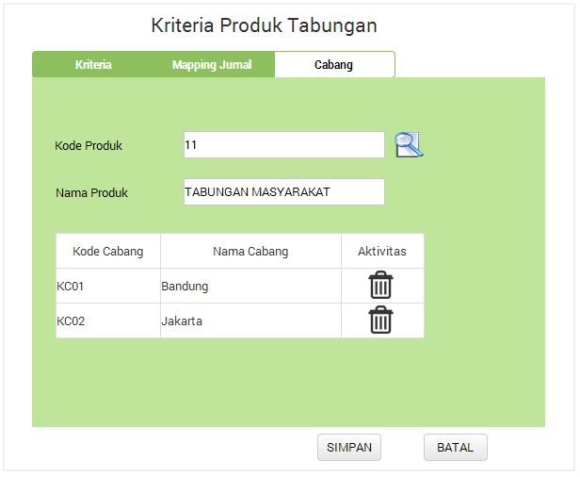
Gambar 1. 9 Kriteria Produk Tabungan – Tab Cabang
Berikut Basic Course untuk memasukkan data produk tabungan pada tab menu cabang :
- Administrator menginputkan kode produk kemudian klik tombol cari, maka nama produk akan langsung otomatis ter-input dan akan tampil nama cabang yang tersedia sesuai dengan kode produk tersebut.
- Setelah selesai pada tab menu “cabang”, administrator melanjutkan pengisian data di tab selanjutnya.

User Interface Kriteria Produk Deposito

Tab Menu Kriteria
User interface tab menu Produk ini berfungsi untuk menambahkan data informasi untuk Kriteria Produk Deposito.
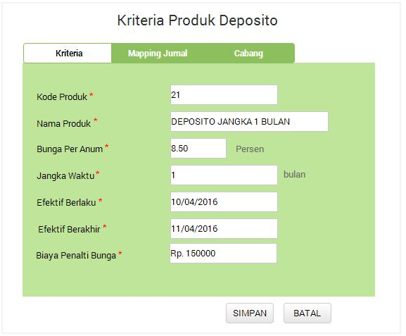
Gambar 1. 10 Kriteria Produk Deposito – Tab Kriteria
Berikut Basic Course untuk memasukkan data produk deposito pada tab menu produk :
- Administrator memilih menu kriteria produk > produk deposito pada aplikasi dan system akan menampilkan halaman form seperti gambar 1.11.
- Pilih Tab menu “produk” maka sistem akan menampilkan form informasi data tambah produk yang harus di isi.
- Administrator memasukan data di field-field yang telah disediakan menurut aturan OJK yang berlaku.
- Setelah selesai memasukan data di field-field tab menu “produk”, administrator melanjutkan pengisian data di tab selanjutnya.

Tab Menu Mapping Jurnal
User interface tab menu Mapping Jurnal ini berfungsi untuk menambahkan data informasi untuk Kriteria Produk Deposito.
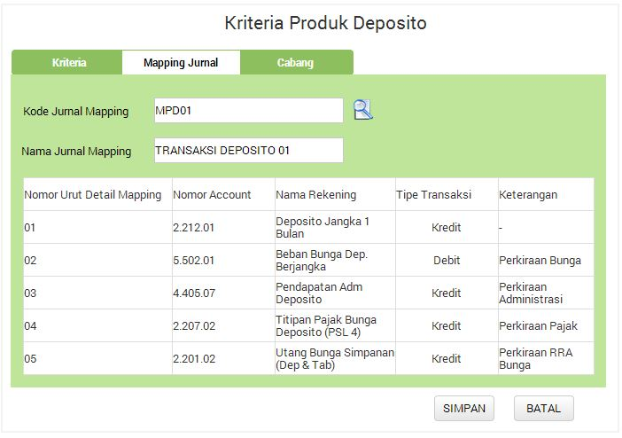
Gambar 1. 11 Kriteria Produk Deposito – Tab Mapping Jurnal
Berikut Basic Course untuk memasukkan data produk tabungan pada tab menu produk :
- Pada Kode Jurnal Mapping, jika administrator ingin menambahkan data pada list jurnal, maka administrator harus mencari kode jurnal mapping yang diinginkan untuk menambahkan transaksi jurnal yang sesuai aturan OJK yang berlaku.
- Setelah selesai pada tab menu “mapping jurnal”, administrator melanjutkan pengisian data di tab selanjutnya.

Tab Menu Cabang
User interface tab menu Mapping Jurnal ini berfungsi untuk menambahkan data informasi untuk Kriteria Produk Deposito.
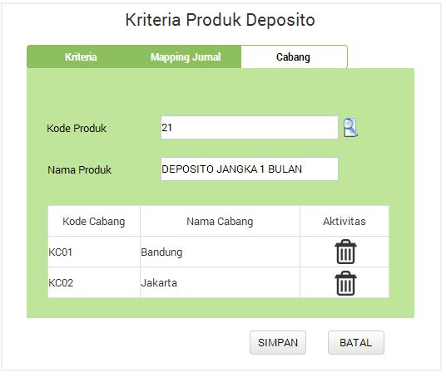
Gambar 1. 12 Kriteria Produk Deposito – Tab Cabang
Berikut Basic Course untuk memasukkan data produk deposito pada tab menu produk :
- Administrator menginputkan kode produk kemudian klik tombol cari, maka nama produk akan langsung otomatis ter-input dan akan tampil nama cabang yang tersedia sesuai dengan kode produk tersebut.
- Setelah selesai menginputkan di seluruh tab termasuk tab “cabang”, administrator menyimpan data dengan cara meng-klik tombol [SIMPAN] pada bagian bawah form Kriteria Produk Deposito.
- Jika administrator meng-klik tombol [BATAL] maka data yang sudah diisi akan terhapus, dan field-field dalam form dalam keadaan kosong atau belum terisi.

Design Definition

Produk Kriteria Kredit
- Tab Kriteria Kredit
No. | Nama Field | Tipe Data | Panjang | M/C/O | Karakter | Keterangan
1 | Kode Produk | varchar | 5 | M | angka, huruf | Primary Key, harus unik dan konsisten.
2 | Nama Produk | varchar | 30 | M | huruf
3 | Jenis Kredit | Varchar | 30 | M | Huruf | Mikro, Kecil, Menengah, Lainnya
4 | Plafon | Char | 7 | M | angka | Rupiah
5 | Jangka Waktu | Char | 2 | M | angka | Bulan
6 | Jenis Perhitungan Bunga | Varchar | 15 | M | Huruf | Flat Murni, Efektif, Flat Anuitas, balloon interval, balloon payment
7 | Bunga Minimum Per Anum | Char | 4 | M | angka | Persen
8 | Tabungan Wajib | Varchar | 20 | M | Huruf, angka | Angsuran, Persen, Rupiah
9 | Efektif Berlaku | Date | 8 | M | Angka | DDMMYYYY
10 | Efektif Berakhir | Date | 8 | M | angka | DDMMYYYY

- Tab Mapping Jurnal Kredit
No | Nama Field | Tipe Data | Panjang | M/C/O | Karakter | Keterangan
1 | Kode Jurnal Mapping | varchar | 5 | M | angka, huruf | Primary Key, harus unik dan konsisten.
2 | Nama Jurnal Mapping | Varchar | 30 | M | huruf
3 | No. Urut Detail Mapping | varchar | 5 | M | angka, huruf
4 | Nomor Rekening | Varchar | 25 | M | Angka, huruf | Harus unik, dan konsisten.
5 | Nama Rekening | Varchar | 30 | M | Huruf
6 | Tipe Transaksi | Varchar | 6 | M | Huruf | Debit, Kredit
7 | Keterangan | Varchar | 150 | O | Spasi huruf angka @ # $ % ^ & * () { } [ ]< > ~ _ - `' " . , : ; / ?!

- Tab Cabang Kredit
No | Nama Field | Tipe Data | Panjang | M/C/O | Karakter | Keterangan
1 | Kode Cabang | varchar | 5 | M | angka, huruf | Primary Key, harus unik dan konsisten.
2 | Nama Cabang | Varchar | 30 | M | huruf

- Tab Biaya Kredit
No | Nama Field | Tipe Data | Panjang | M/C/O | Karakter | Keterangan
1 | Biaya Administrasi | Char | 8 | M | angka | Rupiah
2 | Biaya Transaksi Bank | Char | 8 | M | Angka | Rupiah
3 | Biaya Provisi | Char | 8 | M | angka | Persen
4 | Biaya Materai | Char | 8 | M | Angka | Rupiah
5 | Biaya Asuransi | Char | 8 | M | Angka | Rupiah
6 | Biaya Notaris | Char | 8 | M | Angka | Rupiah
7 | Biaya Lainnya | Char | 8 | M | Angka | Rupiah
8 | Denda | Char | 4 | M | Angka | Persen

Produk Kriteria Tabungan
- Tab Kriteria Tabungan
No. | Nama Field | Tipe Data | Panjang | M/C/O | Karakter | Keterangan
1 | Kode Produk | varchar | 5 | M | angka, huruf | Primary Key, harus unik dan konsisten.
2 | Nama Produk | varchar | 30 | M | huruf
3 | Setoran Awal | Char | 7 | M | angka | Rupiah
4 | Setoran Minimum Selanjutnya | Char | 7 | M | angka | Rupiah
5 | Bunga Per Anum | char | 4 | M | angka | Persen
6 | Biaya Administrasi | Char | 8 | M | angka | Rupiah
7 | Saldo Minimum | Char | 8 | M | angka | Rupiah
8 | Biaya Penutupan Rekening | Char | 8 | M | angka | Rupiah
9 | Berjangka | Varchar | 5 | M | Huruf | Ya, Tidak
10 | Asuransi | Varchar | 5 | M | Huruf | Ya, Tidak
11 | Efektif Berlaku | Date | 8 | M | Angka | DDMMYYYY
12 | Efektif Berakhir | Date | 8 | M | angka | DDMMYYYY

- Tab Mapping Jurnal Tabungan
No | Nama Field | Tipe Data | Panjang | M/C/O | Karakter | Keterangan
1 | Kode Jurnal Mapping | varchar | 5 | M | angka, huruf | Primary Key, harus unik dan konsisten.
2 | Nama Jurnal Mapping | Varchar | 30 | M | huruf
3 | No. Urut Detail Mapping | varchar | 5 | M | angka, huruf
4 | Nomor Rekening | Varchar | 25 | M | Angka, huruf | Harus unik, dan konsisten.
5 | Nama Rekening | Varchar | 30 | M | Huruf
6 | Tipe Transaksi | Varchar | 6 | M | Huruf | Debit, Kredit
7 | Keterangan | Varchar | 150 | O | Spasi huruf angka @ # $ % ^ & * () { } [ ]< > ~ _ - `' " . , : ; / ?!

- Tab Cabang Tabungan
No | Nama Field | Tipe Data | Panjang | M/C/O | Karakter | Keterangan
1 | Kode Cabang | varchar | 5 | M | angka, huruf | Primary Key, harus unik dan konsisten.
2 | Nama Cabang | Varchar | 30 | M | huruf

Produk Kriteria Deposito
- Tab Kriteria Deposito
No. | Nama Field | Tipe Data | Panjang | M/C/O | Karakter | Keterangan
1 | Kode Produk | varchar | 5 | M | angka, huruf | Primary Key, harus unik dan konsisten.
2 | Nama Produk | varchar | 30 | M | huruf
3 | Bunga Per Anum | Char | 4 | M | angka | Persen
4 | Biaya Penalti Bunga | Char | 8 | M | angka | Rupiah
5 | Jangka Waktu | Char | 4 | M | Angka | Bulan
6 | Efektif Berlaku | Date | 8 | M | angka | DDMMYYYY
7 | Efektif Berakhir | Data | 8 | M | Angka | DDMMYYYY

- Tab Mapping Jurnal Deposito
No | Nama Field | Tipe Data | Panjang | M/C/O | Karakter | Keterangan
1 | Kode Jurnal Mapping | varchar | 5 | M | angka, huruf | Primary Key, harus unik dan konsisten.
2 | Nama Jurnal Mapping | Varchar | 30 | M | huruf
3 | No. Urut Detail Mapping | varchar | 5 | M | angka, huruf
4 | Nomor Account | Varchar | 25 | M | Angka, huruf | Harus unik, dan konsisten.
5 | Nama Rekening | Varchar | 30 | M | Huruf
6 | Tipe Transaksi | Varchar | 6 | M | Huruf | Debit, Kredit
7 | Keterangan | Varchar | 150 | O | Spasi huruf angka @ # $ % ^ & * () { } [ ]< > ~ _ - `' " . , : ; / ?!

- Tab Cabang
No | Nama Field | Tipe Data | Panjang | M/C/O | Karakter | Keterangan
1 | Kode Cabang | varchar | 5 | M | angka, huruf | Primary Key, harus unik dan konsisten.
2 | Nama Cabang | Varchar | 30 | M | huruf

